Алгоритмична последователност

Генетичните алгоритми търсят решение на оптимизационната задача като на всяка итерация се генерира нова популация (набор от решения), която се очаква да е по-добра от предходната по предварително избран критерий и този процес продължава до достигане на целевата функция с необходимото зададено приближение [1, 2].

Развитието на един генетичен алгоритъм протича в следната последователност от действия.

1) Избор на генотип (Genome Definition) – преди да се стартира алгоритъма, следва да се дефинира множеството от възможни търсени решения, в зависимост от спецификата на оптимизационната задача и наличните логически и физически ограничителни условия – представения на фигура 1 примерен избор на генотип, пояснява графично действията на този етап при конкретна задача.

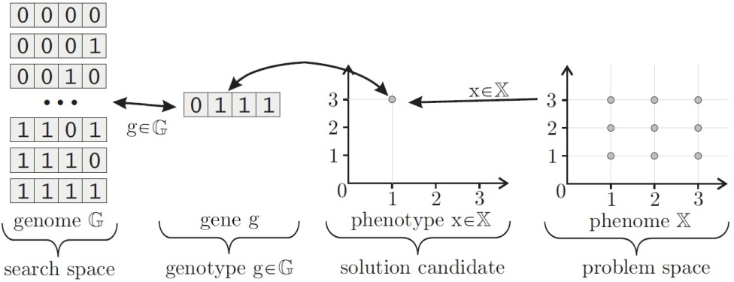

*Фиг. 1. Избор на генотип за множеството от възможни търсени решения.*

2) Инициализация на алгоритъма (Initialization) – формира се първоначална популация от индивиди, като за всеки от индивидите се създава хромозома с определена от генотипа дължина, в която стойностите за отделните гени се избират на случаен принцип освен, ако не са предварително конкретно избрани, поради някакво условие или друго съображение, произтичащо от спецификата на задачата.

3) Селекция (Selection) – на този етап се осъществява подбор на популацията:

- за всеки индивид (хромозома) се изчислява степента на сходство (разликата) с фитнес функцията, която се нарича „фитнес стойност“ (fitness value);

- избират се определен брой „най-подходящи“ индивиди, за които фитнес стойността е най-малка – това е групата на „елита“ и тези индивиди преминават на следващия етап от алгоритъма без да бъдат променяни;

- останалите индивиди формират групата на „родителите“ (parents), от които на следващата стъпка ще се формира ново поколение.

4) Формиране на ново поколение (Mating, Reproduction) – на този етап от хромозомите на родителите се създават нови хромозоми на следващото поколение (children, offspring) чрез:

- рекомбинация, кръстосване (crossover) на гени от родителските хромозоми на случен принцип – рекомбинацията може да се приложи в една, две или повече точки на деление (фиг. 2);

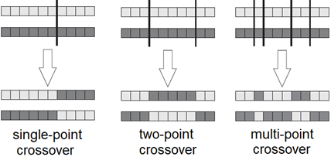

(а) (б) (в)

*Фиг. 2 Рекомбинация (crossover) на гени в една (а), две (б) или повече точки на деление (в).*

- добавяне или премахване (insertion or deletion) на гени от родителските хромозоми на случен принцип (фиг. 3);

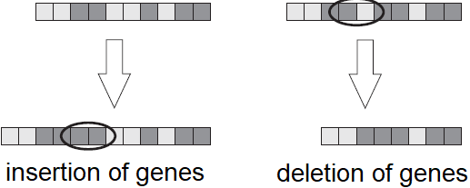

(а) (б)

*Фиг.3. Добавяне (insertion) (a) и премахване (deletion) (б) на гени при формиране на хромозомите на новото поколение.*

- мутация на отделни гени в хромозомите на новото поколение на случаен принцип – при двоични данни това се осъществява чрез инвертиране на стойностите на случайно избрани битове-гени (фиг. 4).

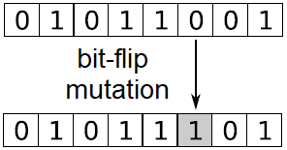



*Фиг. 4. Мутация (mutation) на гените в хромозомите на новото поколение чрез инвертиране на случайни битове.*

5) Оценка на новото поколение (Evaluation) – изчисляват се „фитнес стойностите“ на текущата генерация от „елит“, „родители“ и ново поколение – при достигане на целевата функция се прекратява действието на алгоритъма; в противен случай се преминава отново към стъпка 3) селекция, при което отново се формира „елит“, избират се „родители“ за следващото поколение и се определят индивидите с „най-лоши“ показатели, които следва да отпадат от алгоритъма.

Основните етапи на описания алгоритъм са представени в графичен вид на фигура 5.

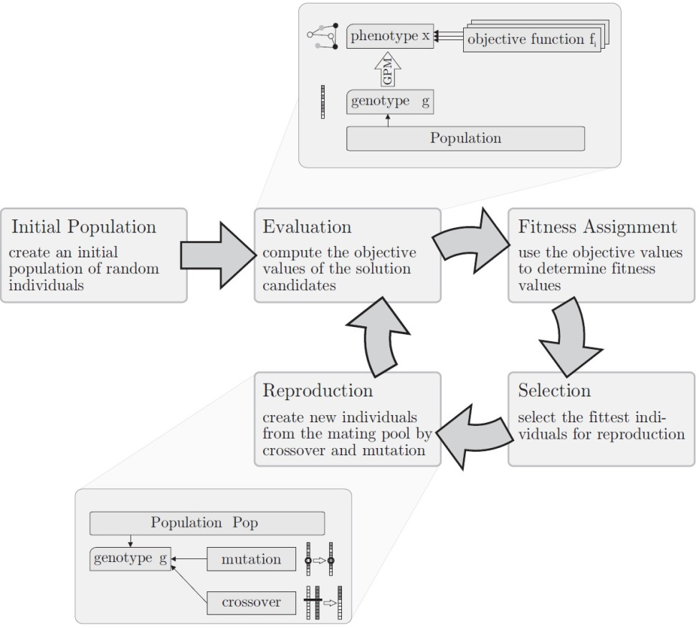

*Фиг. 5. Последователност от действия при използване на генетичен алгоритъм*

1. „Global Optimization Toolbox User's Guide R2020b”, The MathWorks, 2020

2. Scales, L. E., „Introduction to Non-Linear Optimization“, New York: Springer-Verlag, 1985

3. Минчев, Ч., „Изкуствен интелект – теория и приложение при разпознаване на радиолокационни изображения“, ISBN 978-619-7531-15-2, Шумен, 2021